BUSINESS PLAN

Kelas : 15 D3.TI.01

CV. Idea Tech

Bidang Usaha : Jasa Pembuatan Website

Alamat : Incubator Amikom, Gedung Unit V Lantai Basement Universitas Amikom YOGYAKARTA Jl. Ring Road Utara, Condong Catur, Sleman, DIY.

Nama : Dikih Arif Wibowo

NIM : 15.01.3482



UNIVERSITAS AMIKOM YOGYAKARTA

2017

# CV Idea Tech

Bidang Usaha : Jasa Web Development

Pemilik : Dikih Arif Wibowo

Launching : 10 Januari 2018

Legalitas : CV (proses pengajuan)

Alamat : Incubator Amikom, Gedung Unit V Lantai Basement Universitas Amikom YOGYAKARTA Jl. Ring Road Utara, Condong Catur, Sleman, DIY.

Contact Person : [www.ideatech.com](http://www.ideatech.com) / 082328722687

Social Media : [www.facebook.com/ideatech](http://www.facebook.com/ideatech)

## 1. Visi dan Misi

1. Visi dan Motto

Motto

“Spesialis solution business company based website flatform”.

Visi

“Jasa Web Development untuk Instansi dan Perusahaan di Indonesia pada tahun 2020”

1. Misi
2. Riset teknologi terbaru
3. Melayani dan menjalin hubungan yang baik dengan customer.
4. Mengikuti ajang pameran dan event inovasi tingkat nasional dan internasional

## 2. Sejarah Singkat

Sejarah dari tercetusnya ide membangun CV Idea Tech berawal dari penulis sendiri. Penulis selain dari hobby dan antusiasme yang tinggi terhadap teknologi baru terutama programming, penulis juga sering membuatkan project membangun website untuk instansi, organisasi maupun pemerintah. Dalam mengerjakan project membangun website penulis kadang sendiri ataupun berkelompok. Banyaknya permintaan untuk membuatkan website terkadang diimbangi dengan resource yang ada. Untuk itu penulis berinisiasi membentuk CV Idea Tech dengan tujuan untuk memanajemen project dan menerima permintaaan membangun website yang begitu banyak dari instansi, perusahaan maupun pemerintahan.

CV Idea Tech adalah CV yang bergerak dalam jasa pembuatan website kepada perusahaan, instansi maupun pemerintahan untuk proses bisnis perusahaan tersebut. CV Idea Tech memiliki motto “Spesialis solution business company based website flatform”. Diharapakan dengan hadirnya CV Idea Tech dapat membantu instansi dan perusahaan dalam bertransformasi ke dalam digital dengan flatform website.

## 3. Analisis SWOT

1. Strength

Dalam menjalani bisnis jasa pembuatan website ini CV Idea Tech memiliki keunggulan diantaranya adal:

1. Proses pengerjaan project yang cepat
2. Mempunyai team yang berpengalaman
3. Peralatan penunjang yang memadai
4. Memiliki relasi dengan pegiat teknologi, komunitas dan organisasi dalam bidang teknologi.
5. Weakness
6. Minimnya promisi ke media
7. Kurang tenaga dalam bidang marketing
8. Proses penentuan harga project yang masih kurang relevan.
9. Opportunity
10. Kepuasan pelanggan atau customer terjamin
11. Pengerjaan project tepat waktu sesuai dateline
12. Kenyamanan dalam membangun dan mengembangkan proyek website
13. Mudah mendapatkan project.
14. Threat
15. Kurang dikenal oleh masyarakat luas
16. Negoisasi untuk mencapai deal terancam gagal
17. Profit yang didapat kurang relevan.

## 4. Usaha yang pernah di Jalani

1. Jualan Pulsa

Pada tahun 2013 penulis mencoba membuka usaha jualan pulsa. Usaha berjualan pulsa pada saat itu merupakan bisnis yang menjanjikan.

## 5. Jenis Barang/Jasa

Jenis jasa yang ditawarkan adalah jasa pembuatan website untuk perusahaan dan instansi dalam menjalankan proses bisnisnya.

## 6. Keunggulan Kompetitif

1. Memiliki framework sendiri sehingga pengerjaan lebih cepat dan berkualitas
2. Ketepatan waktu dalam menyelesaikan proyek
3. Proses pengembangan dan penambahan fitur lebih mudah
4. Harga ditentukan oleh banyaknya modul/fiture.
5. Loyal dalam melayani customer

## 7. Foto-foto Pendukung

1. Berfoto dengan pengembang endlessOS

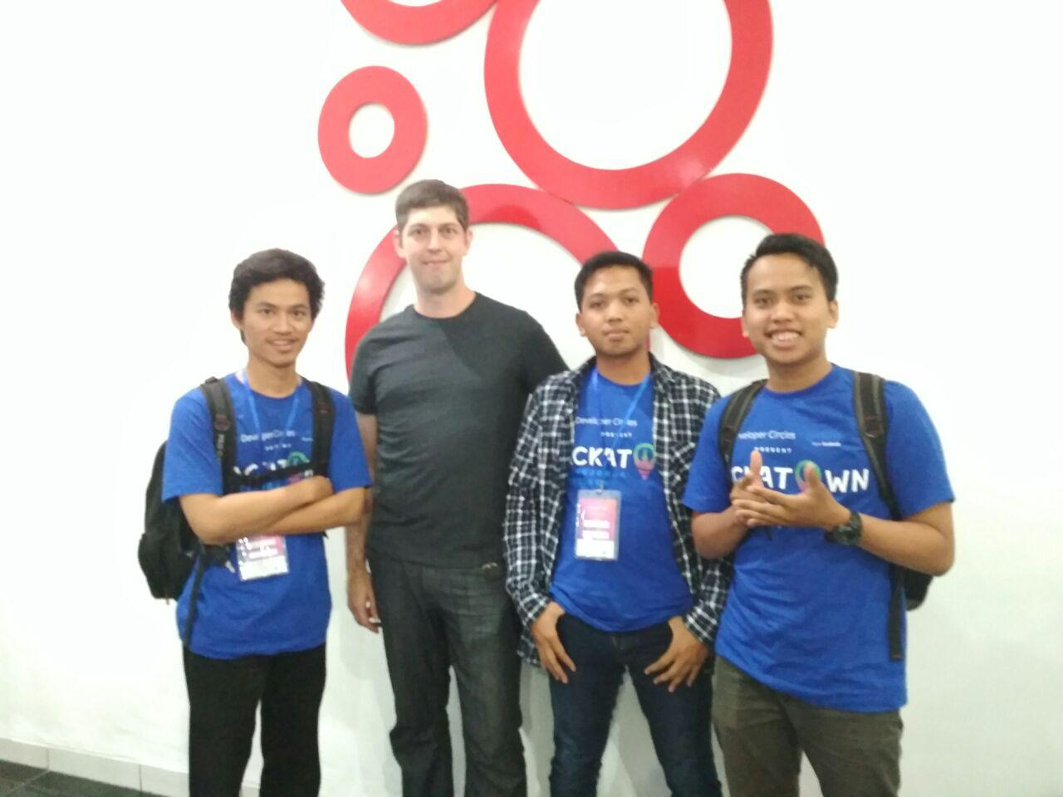

1. Juara 2 ICSW 2017 bidang Website Innovation Competition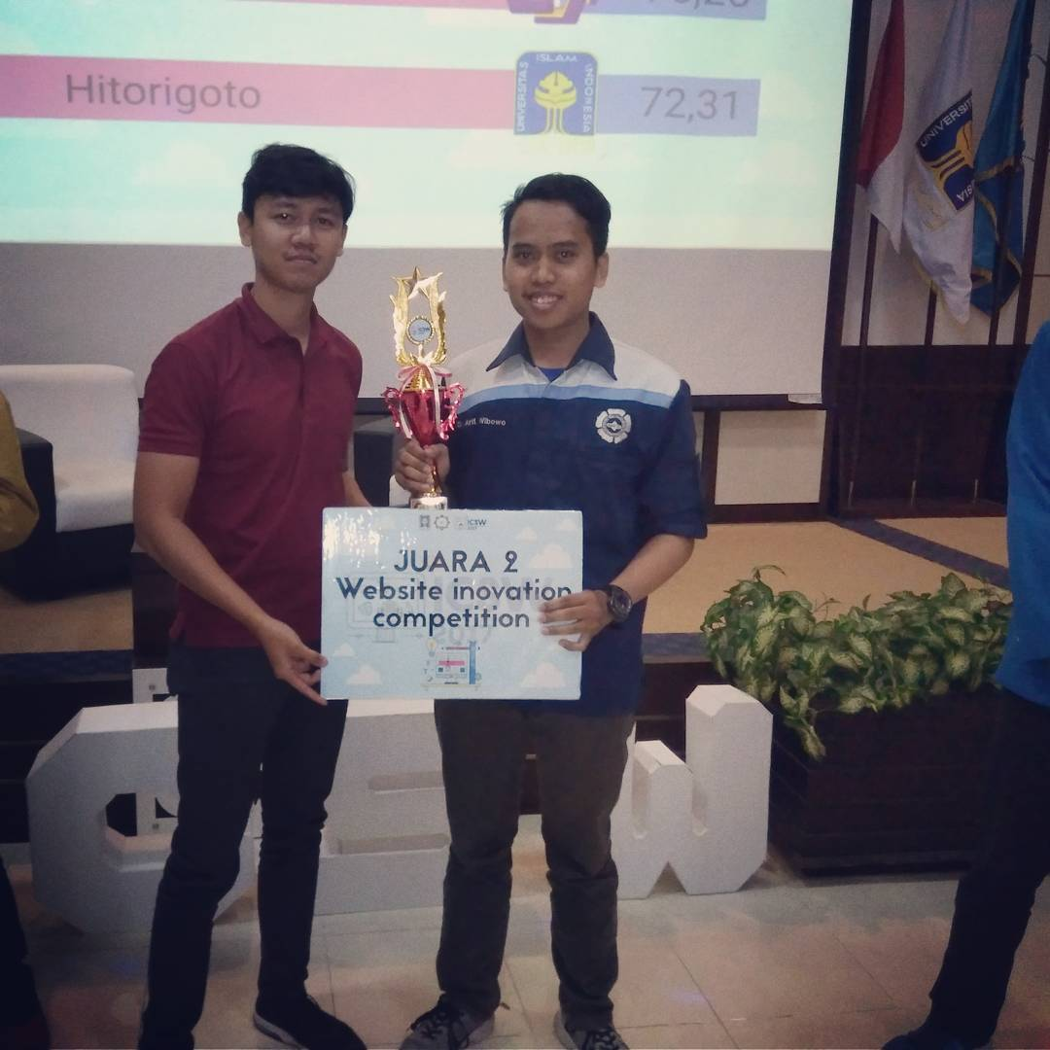

## 8. Denah Tempat Usaha

1. Denah Universitas Amikom

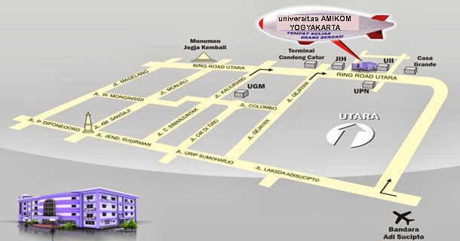

1. Gambar denah tempat kerja

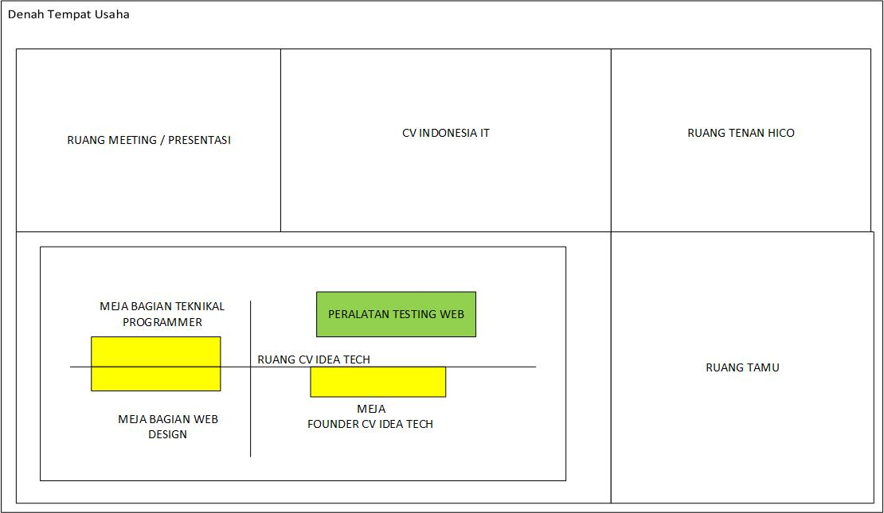

## 9. SOP Pemesanan/Pelayanan

1. Customer menghubungi CV Idea Tech melalui email atau telepon.
2. Customer bertemu dengan bagian teknikal dan founder CV Idea Tech
3. Menentukan fitur atau modul yang akan dibuat dan estimasi waktu yang dibutuhkan dalam mengerjakan proyek
4. Penentuan harga dan penandatangan nota kesepahaman dan nota kontrak.
5. Proyek dibuat oleh bagian teknikal
6. Customer mereview proyek yang dibuat, selama fitur yang diinginkan dalam nota kesepahaman belum berjalan, custumer bisa merevisi proyek.
7. Jika proyek telah selesai, Customer dan founder menandatangani nota penyerahan hasil proyek dan surat perjanjian.

## 10. Perkiraan Omset

Dalam mengerjakan proyek akan dihitung semua biaya operasional dalam mengerjakan proyek. Seperti biaya peralatan yang dibutuhkan, pembayaran karyawan dan lain-lain. Semua biaya operasional yang dibutuhkan untuk mengerjakan proyek dihitung sebagai harga dasar. Biaya proyek ditentukan dengan banyaknya modul atau fitur yang dibuat dan estimasi lamanya dalam mengerjakan proyek. CV Idea Tech akan mengambil keuntungan permodul sebanyak Rp. 2.000.000 dan perhari dikenakan biaya Rp. 250.000. estimasi jika modul/fitur yang dibuat sebanyak 15 modul dan estimasi pengerjaan adalah 14 hari maka

1. Keuntungan permodul x jumlah modul = Rp. 2.000.000 x 15 = Rp. 30.000.000
2. Rp. 250.000 x estimasi hari = Rp. 250.000 x 14 = 3.500.000

Maka keuntungan atau omset yang didapat oleh CV Idea Tech adalah Keuntungan seluruh modul + keuntungan lama estimasi pengerjaan proyek = Rp. 30.000.000 + 3.500.000. jadi keuntungan/omset yang didapat adalah **Rp. 33.500.000**

## 11. Informasi Pendukung

CV ideatech secara khusus menjual jasa pembuatan website untuk membantu perusahaan dan instansi dalam bertransformasi ke dalam digital. Dengan didukung dengan team yang handal dan berpengalaman CV. Idea Tech dapat memenuhi permintaan pasar yang begitu banyak khususnya jasa pembuatan website.

Informasi pendukung adalah sebagai berikut

CV. Idea Tech

Founder : Dikih Arif Wibowo

Website : [www.ideatech.com](http://www.ideatech.com)

WA/SMS : 082328722687